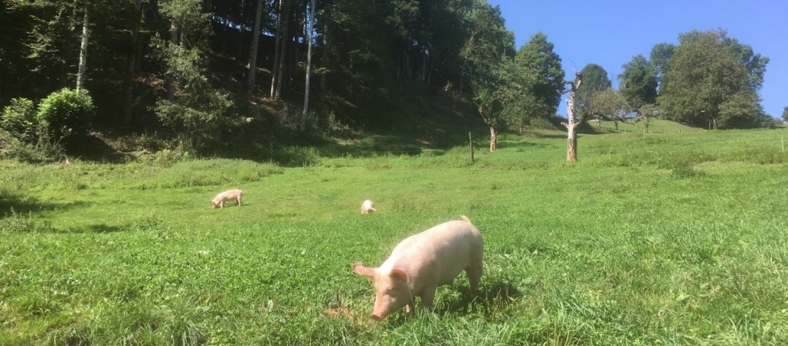

Fleisch vom Bio-Molke-Schwein

Hackfleisch 2,50 100g
Kotelettes 3,50 100g
Braten 3,00 100g
Plätzli 3,50 100g
Halssteak 3,80 100g
Falsches Filet 4,50 100g
Nierstück 4,50 100g
Filet 6,50 100g
Bratwurst 7,- Paar

